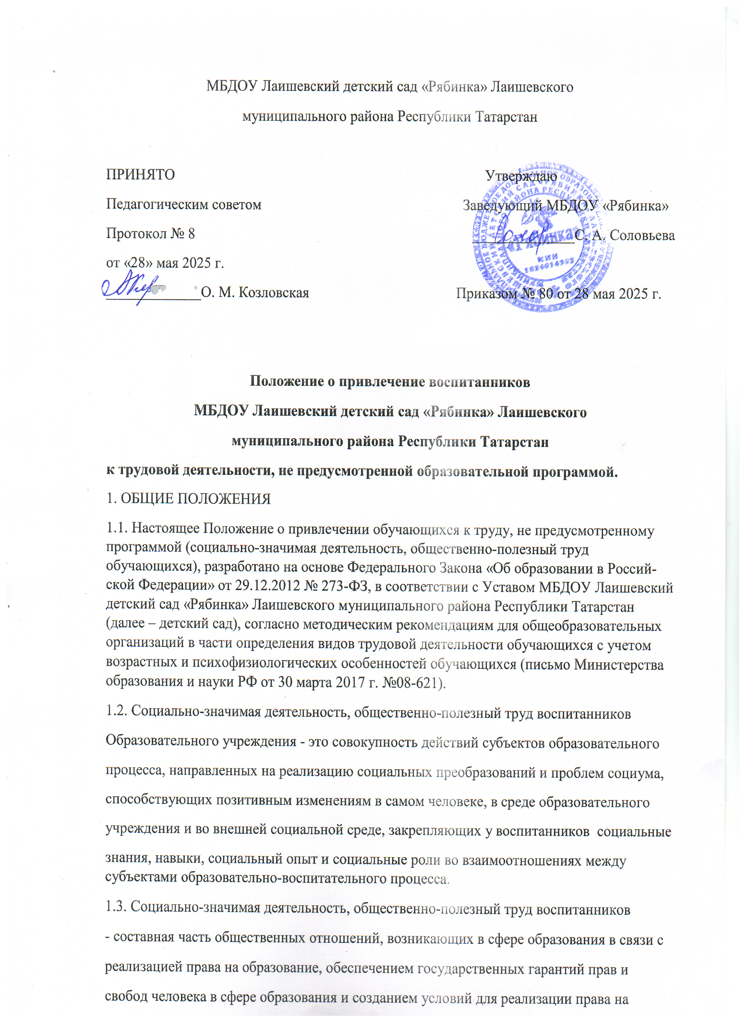

образование, способствующая личностному становлению воспитанников детского сада.
Его основными задачами являются следующие:
- формирование у воспитанников осознанной потребности в труде, уважения к
людям труда, заботливого и бережного отношения к окружающему миру, формирование
навыков коллективной деятельности, воспитание трудовой и учебной дисциплины;
- ознакомление обучающихся на практике с основами современного производства, формирование интереса к рабочим профессиям, закрепление умений и навыков, знаний, получаемых в процессе трудового и профессионального обучения, общеобразовательной подготовки;
- формирование представлений об особенностях профессий, их востребованности
на рынке труда;
1.4. Социально-значимая деятельность, общественно-полезный труд воспитанников основаны на следующих принципах:
- учет интересов и возрастных особенностей воспитанников;
- единство воспитательной и оздоровительной работы;
- общественно полезная направленность;
- многоролевой характер деятельности;
- развитие и сохранение традиций;
- творческая инициатива и самостоятельность.
1.5. Социально-значимая деятельность, общественно-полезный труд усиливают
прикладную направленность трудового обучения и воспитания воспитанников.
2. СОДЕРЖАНИЕ И ОРГАНИЗАЦИЯ СОЦИАЛЬНО-ЗНАЧИМОЙ
ДЕЯТЕЛЬНОСТИ, ОБЩЕСТВЕННО-ПОЛЕЗНОГО ТРУДА ВОСПИТАННИКОВ
2.1. Главным направлением социально-значимой деятельности, общественно-полезного труда воспитанников классов являются уборка игрушек, заправлять кровати с помощью воспитателя.
3. ОБЪЕКТЫ СОЦИАЛЬНО-ЗНАЧИМОЙ ДЕЯТЕЛЬНОСТИ, ОБЩЕСТВЕННОПОЛЕЗНОГО ТРУДА ВОСПИТАННИКОВ
3.1. Социально-значимая деятельность, общественно-полезный труд воспитанников
в дошкольном образовательном учреждении осуществляется по нескольким направлениям, представляющим взаимодействующие блоки.
3.2. Основные блоки социально-значимой деятельности дошкольного образовательного учреждения.
3.2.1. Поддержание образцового состояния ДОУ:
а) оказание помощи по поддержанию в образцовом состоянии своих игрушек, своего рабочего места при конструировании, рисовании и лепке.
Виды работ.
- посадка растений и уход за ними;
- наблюдение за ростом и развитием растений;
3.2.2. Проводимые акции:
а) направленные на профилактику детского дорожно-транспортного травматизма;
б) гражданско-патриотической направленности;
в) экологической направленности;
3.2.3. Мероприятия досугово-познавательного характера:
а) спортивная и физкультурно-массовая деятельность;
д) экскурсионно-краеведческая деятельность.
4. НОРМАТИВНО-ОРГАНИЗАЦИОННОЕ ОБЕСПЕЧЕНИЕ СОЦИАЛЬНОЗНАЧИМОЙ ДЕЯТЕЛЬНОСТЬЮ В ЛЕТНИЙ ПЕРИОД
4.1 Организаторы социально-значимой деятельности несут ответственность за жизнь,
безопасность воспитанников во время проведения мероприятий.
4.2.Воспитатель обязан:
- нести персональную ответственность за жизнь и здоровье воспитанников детского сада;
- проводить инструктажи по технике безопасности;
- следить за соблюдением режима труда и отдыха, санитарно-гигиеническими условиями
труда.
5. ЗАКЛЮЧИТЕЛЬНЫЕ ПОЛОЖЕНИЯ
5.1. Запрещается привлечение воспитанников детского сада к работам, противопока-занным их возрасту, опасным в эпидемиологическом отношении, а также с подъемом и перемещением тяжестей свыше норм, установленных для воспитанников.

